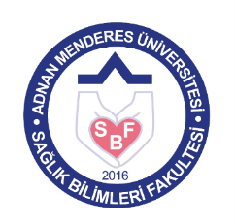
AYDIN ADNAN MENDERES ÜNİVERSİTESİ SAĞLIK BİLİMLERİ FAKÜLTESİ EBELİK BÖLÜMÜ
EBELER GÜNÜ ETKİNLİĞİ
 | ETKİNLİK PROGRAMI
14.00-14.20 | Saygı Duruşu ve İstiklal Marşı
 | Açılış Konuşmaları
14.20-14.30 | Müzik Dinletisi:
 | Eğitim Fakültesi Müzik Bölümü
14.30-15.30 | Konferans: Ebelikte Mesleki Hukuksal Sorunlar ve Yaklaşımlar
 | Konuşmacı: Avukat Çiğdem ÖZMEN
15.30-15.45 | Halk Oyunları Gösterisi
 | Sağlık Bilimleri Fakültesi Halk Oyunları Topluluğu
15.45-16.00 | “Ebeler Kadın Haklarının savunucusudur” Temalı Kompozisyon Yarışması Ödül Töreni
16.00-16.10 | Teşekkür ve Kapanış
 | 

TARİH: 06 Mayıs 2019
SAAT: 14.00-16.10
YER: Atatürk Kongre Merkezi/Magnesia Salonu

